Приложение № 1
к извещению

Лот № 1

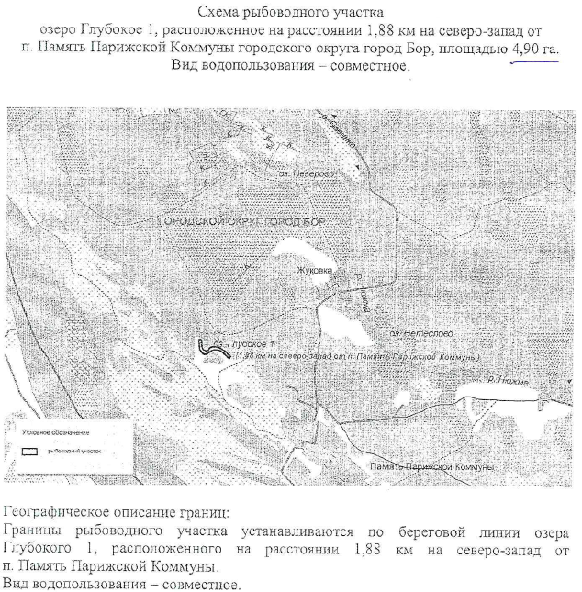

*использована система координат WGS84

Приложение № 2
к извещению

Лот № 2

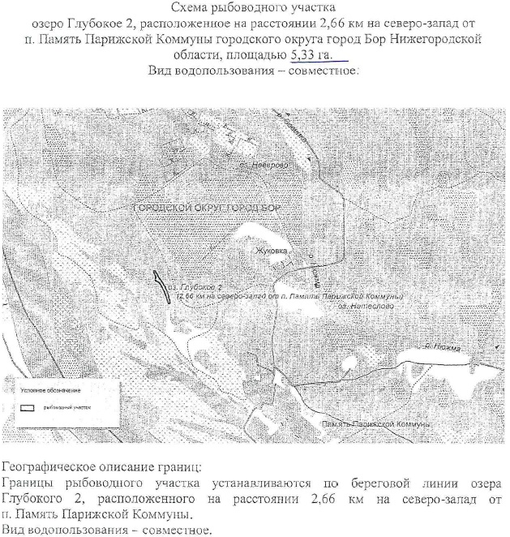

*использована система координат WGS84

Приложение № 3
к извещению

Лот № 3
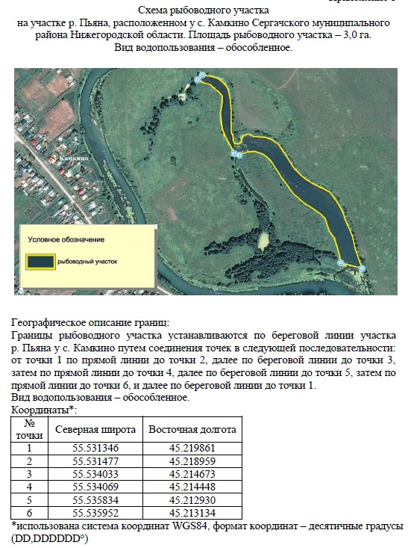

Приложение № 4
к извещению

Лот № 4
